
本科生毕业论文（设计）
开题报告

 | 题 目: | 公共交通智能调度系统
 | 姓 名: | 朱海洋
 | 学 院: | 信息科技学院
 | 专 业: | 网络工程
 | 班 级: | 091班
 | 学 号: | 19309113
 | 指导教师: | 沈毅 职称:
2013年3月10日
南京农业大学教务处制

本课题的意义、国内外研究概况、应用前景等（列出主要参考文献）
一、课题背景
21世纪将是智能化的世纪。在交通领域中，智能交通已成为解决交通运输供需矛盾、实现合理高效的资源配置和可持续发展的重要技术手段。采用智能交通管理系统 (Intelligent Transportation Management System，简称ITMS)是未来交通系统的发展方向。突破传统的交通管理和交通工程的局限性，横跨电子、信息、通信、自动化、导航、RFID、GIS、传感、数据处理、网络、视频检测与识别、全球定位系统、信息发布等多种产业和高新技术，强调信息的实时性、交互性，技术集成的系统性、扩展性，以及服务的广泛性和精确性。据统计，我国汽车保有量已突破1亿辆，私家车也突破2000万辆。城市交通急剧增加，而我国当前的城市交通基础设施的增长速度已不能满足日益增长的交通需求。交通阻塞、交通事故频发、环境污染等成为我国城市交通面临的严重问题。智能交通管理系统面向道路交通管理部门，服务社会，具有先进的交通控制和管理、交通调度和决策能力，可以对道路交通进行系统的、高效的、全面的、科学的、实时的管理，在保障交通安全畅通、降低交通环境污染环保、节约能源方面有着巨大的作用。

二、课题意义及应用前景
智能交通管理系统可以有效改善现有交通系统，不仅可以推动传统交通运输业发展，促进传统汽车、机电等行业的升级换代，还可以带动通信、微电子、计算机、软件等产业的发展。因此，智能交通产业被认为是继信息技术产业后世界范围内最有影响的产业之一。美国、日本、欧盟等交通智能化起步较早的发达同家已经在产业化发展方面取得了卓有成效的成果,为其交通运输产业发展和经济建设作出了重要贡献。研究表明，合理利用智能化交通管理系统可以合理有效地利用现有交通设施、均衡交通资源配置、减少城市交通拥堵、降低环境污染、确保交通安全通畅、提高运输效率，从而为经济社会发展提供了可靠保证，日益受到世界各国的重视。
城市交通管理系统是根据道路交通状况，应用高科技手段，严格遵循交通法律法规，实现现代化管理的系统，它可以合理引导、限制、优化城市道路交通，组织创建有序、快速、安全、舒适的交通环境。城市智能交通管理系统，脱胎于原有交通运输系统，以信息化技术为手段，结合物联网、云计算浪潮，其目标是改善原有交通系统的局限性，建立健康的城市交通网络，提高城市的智能化和舒适性。
城市公交系统作为车联网的先行者和试验田，现已被列为国家“十二五”期间的重点项目。目前，工业和信息化部正在从产业规划、技术标准等多方面着手，加大对车载信息服务的支持力度，以推进车联网产业的全面铺开，智能城市公交管理系统将会迎来较大的发展。

三、参考文献：
1.杨勇 天津市城市智能交通控制中心解决方案[D].华东师范大学 2009
2.初晓 北京市智能化交通管理与综合集成体系研究[D].国防科学技术大学 2001
3.覃明贵 先进的城市道路交通监控与管理系统的设计与实现[D].复旦大学 2004
4.廖锦花 智能公共交通监管与调控系统分析与实施[D]. 北京邮电大学 2008
5.戴龙 智能公交车辆集中调度管理系统设计[D]. 重庆邮电大学 2007
6.杨志武 智能公交调度管理系统的研究与实现[D]. 东北大学 2007
7.沈新 基于CORBA的智能交通管理系统的研究与实现[D].吉林大学 2005
8.谢亚芬 基于GIS和数据挖掘的智能交通管理系统的设计与实现[D].浙江工业大学 2006
9.李瑞敏,陆化普 基于WebGIS的智能交通管理指挥调度系统[J].计算机工程2007-11-05
10.曾杰 滨海新区智能交通管理系统的研究[D].天津大学 2006
11.张腊梅 面向城市的智能交通管理系统[D].武汉理工大学 2006
12.卢俊波 车辆监控管理系统设计和实现[D].华中科技大学 2005

研究的目标、内容和拟解决的关键问题
研究目标：
旨在通过智能公交调度系统，实时监控车辆信息，减少公共交通事故发生，防患于未然、促进交通智能化，提升公共运输服务效率。实时响应车辆调度，智能分析备案，确保高峰公交运力。加强信息化平台建设，服务群众出行信息需求，提升公共交通服务质量，加快公交运输效率。最终达到降低企业成本，提升社会效益的目的。

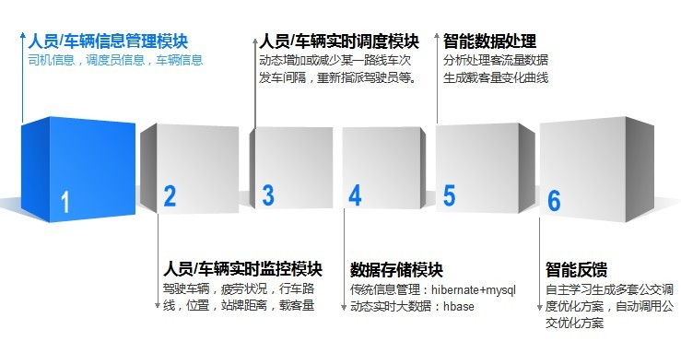
研究内容：

拟解决的关键问题：
- 面向公共交通的信息管理系统。
- 基于移动蜂窝网络的实时大数据获取，分析，处理。
- 最优路线、时间、运力调度算法。

研究方法、技术路线、实验方案及可行性分析
研究方法：
    - 查看智能公共交通调度相关期刊论文以及理解现有调度算法；
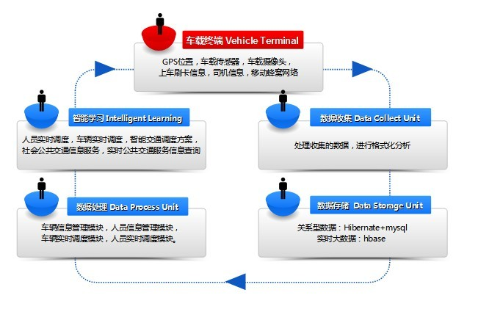
    - 归纳、整理前人的研究成果，并深入探究智能公共交通调度系统的应用；

技术路线：

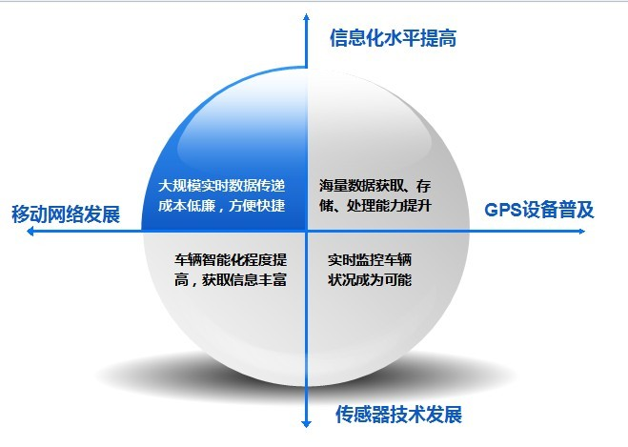
实验方案及可行性分析：

特色或创新之处：
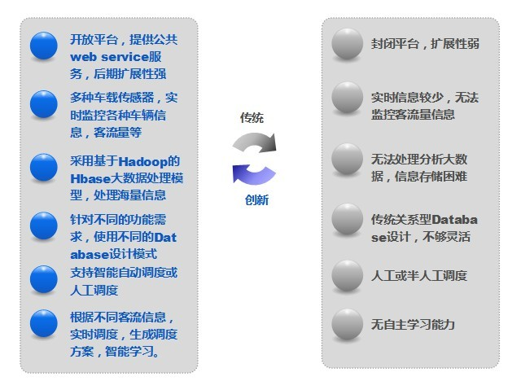

研究计划及预期进展：

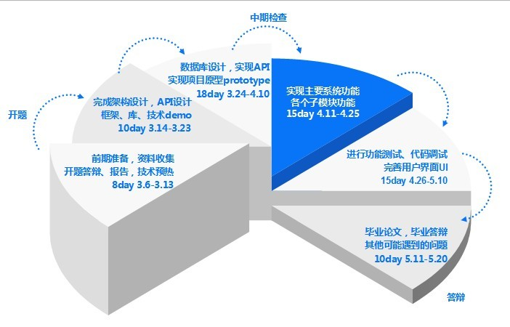

已具备的条件、尚缺少的条件和拟解决的途径（包括利用教学实验中心、科研实验室、实习基地、校外其它企事业单位等条件的计划与落实情况）
已具备条件：
- 已有基于ssh的信息管理系统基本经验；
- 通过前期查看文献资料，对智能交通调度系统已有基本了解。
- 图书馆以及互联网丰富的相关研究设计资料；
- 车载传感器，GPS，摄像头基本普及。
- 基于hadoop的大数据处理技术成熟。

尚缺少的条件：
- 公交车载信息的实时输入。
- 公交路线，车辆，人员信息。
拟解决的途径：
1.通过公交公司及其网站等，寻找公交路线，车辆，人员信息。
2.模拟数据输入。

本科生毕业论文（设计）开题报告评定表
指导  教师  意见 | 指导教师签名： 年 月 日
备注
教务处制表

